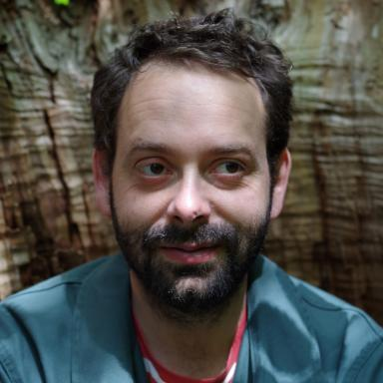 Pierre de Jouvancourt Post-Doctorant à l'Université Lyon 3 Jean Moulin

Publications

Article dans une revue (5)

« Les plus pessimistes étaient beaucoup trop optimistes »
Pierre de Jouvancourt,Jean-Baptiste Fressoz,Quentin Hardy
Terrestres, 2023, https://www.terrestres.org/2024/01/16/les-plus-pessimistes-etaient-beaucoup-trop-optimistes/
Article dans une revue
hal-04523349v1
L’Anthropocène néolibéral et les métamorphoses de la Terre
Pierre de Jouvancourt,Sophie Gosselin,Federico Luisetti
Terrestres, 2023, https://www.terrestres.org/2023/03/06/lanthropocene-neoliberal-et-les-metamorphoses-de-la-terre/
Article dans une revue
hal-04523605v1
La niche climatique humaine
Pierre de Jouvancourt
Terrestres, 2022
Article dans une revue
hal-04522635v1
Franchir le point Greta
Quentin Hardy,Pierre de Jouvancourt
Terrestres, 2020, https://www.terrestres.org/2020/02/06/franchir-le-point-greta/
Article dans une revue
hal-04523665v1
Qui sont (vraiment) les activistes de l’apocalypse ?
Pierre de Jouvancourt,Quentin Hardy
Terrestres, 2019, https://www.terrestres.org/2019/10/13/qui-sont-vraiment-les-activistes-de-lapocalypse/
Article dans une revue
hal-04523636v1

Ouvrages (1)

Mauvais temps. Anthropocène et numérisation du monde.
Pierre de Jouvancourt
2018, 978-2367510163
Ouvrages
hal-04607329v1

Chapitre d'ouvrage (3)

Dagognet et l'écologie politique : anatomie d'un rendez-vous manqué
Pierre de Jouvancourt,Quentin Hardy
François Dagognet : philosophe, épistémologue, Editions matériologiques, 2018
Chapitre d'ouvrage
hal-04523357v1
Chapitre 20. La fin de l’ichtyosaure. Perspectives sur les archives de l'Anthropocène
Pierre de Jouvancourt
Penser l’Anthropocène, Presses de Sciences Po, pp.339-353, 2018, ⟨10.3917/scpo.beaur.2018.01.0339⟩
Chapitre d'ouvrage
hal-04523585v1
En finir avec l’épopée. Grand récit, géopouvoir et subjectivités de l’Anthropocène
Christophe Bonneuil,Pierre de Jouvancourt
De l'univers clos au monde infini, Dehors, 2014, 978-2-36751-003-3
Chapitre d'ouvrage
hal-04250650v1

Autre publication scientifique (1)

L'Anthropocène dans un lac
Francine McCarthy,Pierre de Jouvancourt
2024
Autre publication scientifique
hal-04522625v1

